Smertestillende stoffer

Paracetamol
- Undersøg hvilke lægemidler som indeholder stoffet

- Tegn den kemiske struktur af stoffet?

- Hvad er molekyleformlen og molarmassen af paracetamol?

Ibuprofen
- Undersøg hvilke lægemidler som indeholder stoffet

- Tegn den kemiske struktur af stoffet?

- Marker den funktionelle gruppe og det asymmetriske C-atom i ibuprofen.

Acetylsalicylsyre

- Undersøg, hvilke lægemidler som indeholder stoffet.

- Tegn den kemiske struktur af stoffet?

- Marker de funktionelle grupper acetylsalicylsyre.

Syntese
Herunder ses syntesen af acetylsalicylsyre

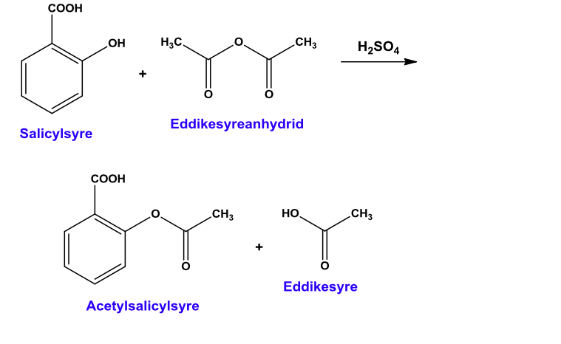

- Hvad er en syntese?

- Hvilken funktion har H₂SO₄ i reaktionen.

- Hvis man starter syntesen af acetylsalicylsyre med 10 g salicylsyre, hvor mange gram ethansyreanhydrid skal man så mindst anvende,

- Hvor meget acetylsalicylsyre kan man maksimalt få dannet?

